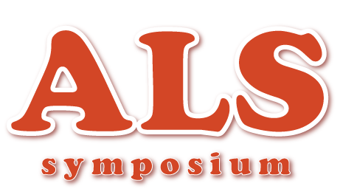
2017年5月13日（土） 13：30～
東邦大学医学部2号館M2階 第2実習室
シンポジウム参加費 ： 2,000円 患者1,000円
懇 親 会 参 加 費 ： 2,000円 患者1,000円
（患者さんと一緒に来られるご家族・介護者の方は無料です）
テーマ：日本版Multidisciplinary clinic（多職種連携診療）に向けて

ALS診療では患者、家族（介護者）を中心に医師、ソーシャルワーカー、ケアマネージャー、訪問看護師、栄養士など多くの専門職が関与します。多様な職種が個別ではなく、“チーム”として連携することが患者の生命予後やQOL改善に繋がると報告されています。東邦大学医療センター大森病院神経内科でもALSクリニックが開設されました。今回は、米国コロンビア大学ALSセンターの
三本 博 教授をお招きし、皆様方とより良い日本のALS診療の構築を考えたいと思います。
13：30-13：40 東邦大学医療センター大森病院 院長 小原 明 先生
13：40-14：50 座長：名古屋大学 脳とこころの研究センター ディレクター 祖父江 元 先生
ALSの治療とケア 多種専門医・治療士によるALSチーム治療クリニック
コロンビア大学 神経学研究所 ALSセンター 教授 三本 博 先生

休憩（10分） 14：50-15：00

座長： 国際医療福祉大学福岡キャンパス 副学長 糸山 泰人 先生
日本の取り組みの現状について15：00-15：50 東北大学医学部 神経内科 教授 青木 正志 先生
１．大学病院におけるALSクリニックの挑戦 15：00-15：25
東邦大学医学部 内科学講座 神経内科学分野 講師 狩野 修 先生
２．ALS療養者とその家族と共に編み上げるケアの構築 15：25-15：50
東邦大学看護学部 教授 村岡 宏子 先生

休憩（10分） 15：50-16：00

座長： 新潟大学 名誉教授 西澤 正豊 先生
今後にむけて 16：00-17：15 国際医療福祉大学 臨床医学研究センター 特任教授 郭 伸 先生
３．ALSにおける多職種連携と医療保険制度（仮） 16：00-16：25
北里大学医学部附属新世紀医療開発センター 荻野 美恵子 先生
４．難病施策について（仮） 16：25-16：50
厚生労働省難病対策課 （演者未定）
５．患者の立場から多職種連携診療に望むこと 16：50-17：15
日本ALS協会 理事 嶋守 恵之 様

休憩（10分） 17：15-17：25

座長： 日本ALS協会顧問 林 秀明 先生
17：25-18：00 鈴鹿医療科学大学 看護学部看護学科 特任教授 葛原 茂樹 先生
18：00-18：10 東邦大学医学部 内科学講座 神経内科学分野 教授 岩崎 泰雄 先生
18：10～ 会場：東邦大学医学部学生食堂 l’est

運営委員（五十音順）
委員長：岩崎 泰雄
委員：海老原 覚、荻野 美恵子、狩野 修（事務局）
給前 まや、高澤 隆紀、村岡 宏子
事務局：〒143-8541 東京都大田区大森西6-11-1
東邦大学医学部内科学講座神経内科学分野
TEL：03-3762-4151（代）内線 6575
FAX：03-3768-2566

E-mail：osamukano2@yahoo.co.jp
主催 東邦大学医学部内科学講座神経内科学分野

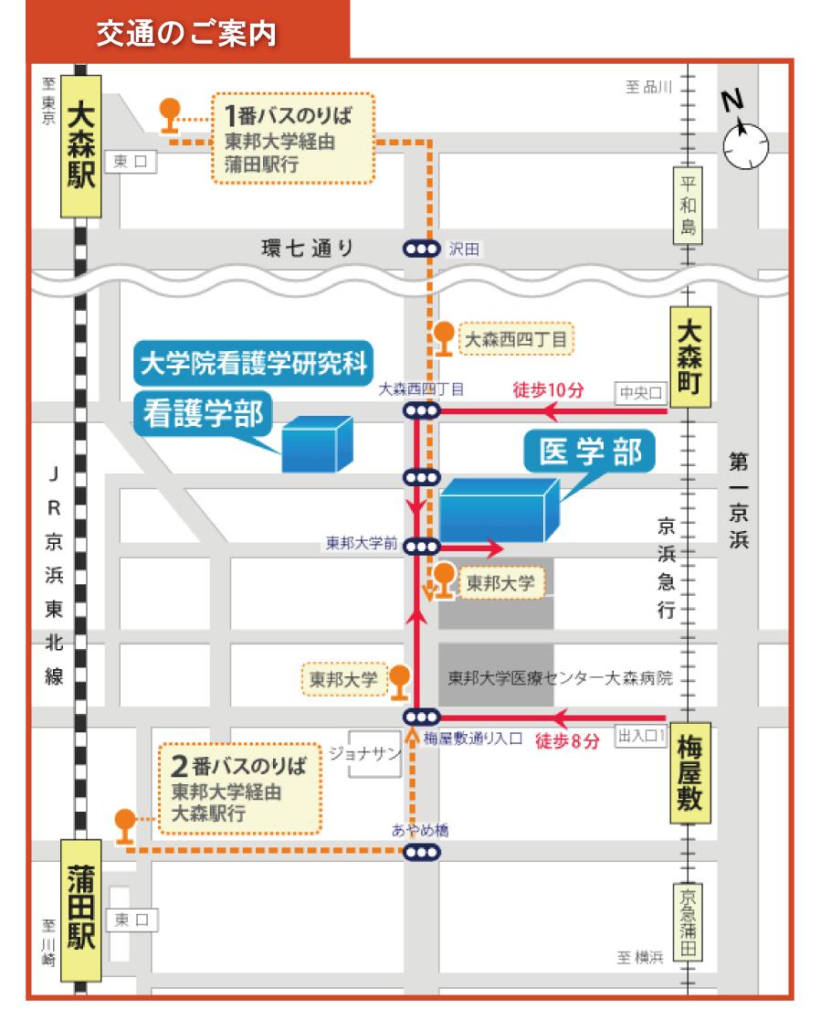

JRからのアクセス
●JR京浜東北線 蒲田駅下車、東口2番バス乗り場から「大森駅」行きに乗車。
約4分「東邦大学」下車。徒歩約2分。
●JR京浜東北線 大森駅下車、東口1番バス乗り場から「蒲田駅」行きに乗車。
約15分「東邦大学」下車。徒歩約2分。
京浜急行からのアクセス
●京浜急行大森町駅 下車、徒歩約10分。
●京浜急行梅屋敷駅 下車、徒歩約8分。
お車でお越しの場合
●東邦大学医療センター大森病院駐車場をご利用ください。(有料)
本シンポジウムの内容に関するご要望・ご質問を事前に受け付けております。
できるだけシンポジウムで取り上げていきますので、下記FAXまたはE-mailまでお気軽にご連絡ください。
担当： 狩野 修 （事務局）
FAX：03-3768-2566
E-mail：osamukano2@yahoo.co.jp
主催 東邦大学医学部内科学講座神経内科学分野

